附件1：《普通话水平测试在线报名操作方式》

即日起，我院普通话水平测试采取在线报名方式进行。请考生严格按照以下流程完成报名：

**特别提醒：请考生在报名前完善并核实教务系统中的个人信息（必填项如姓名、民族、电话、身份证号码）。个人信息缺失的，将取消报名资格；个人信息错误的，由考生自行承担相关责任。在线报名完成后，考生须在指定期限内按要求缴纳考试费用，方才全部完成报名流程。流程未完成的，视为报名无效，不得参加考试。**

1、登录学院教务系统

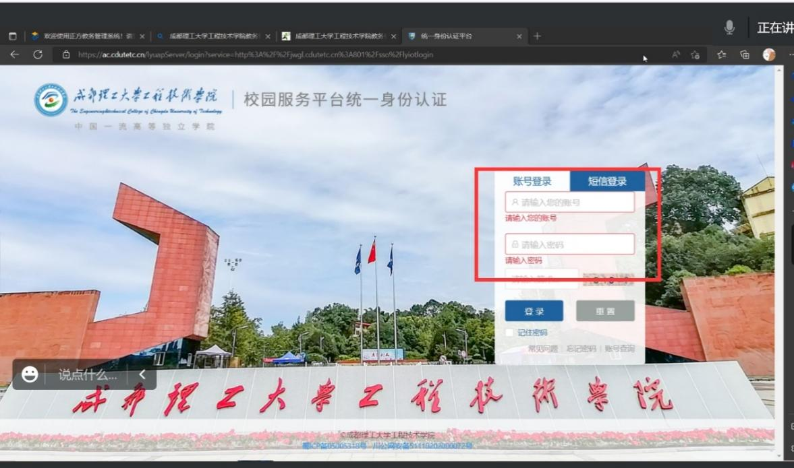

2、点击左上角“报名申请”，选择“考级项目报名”，选择“普通话水平测试”。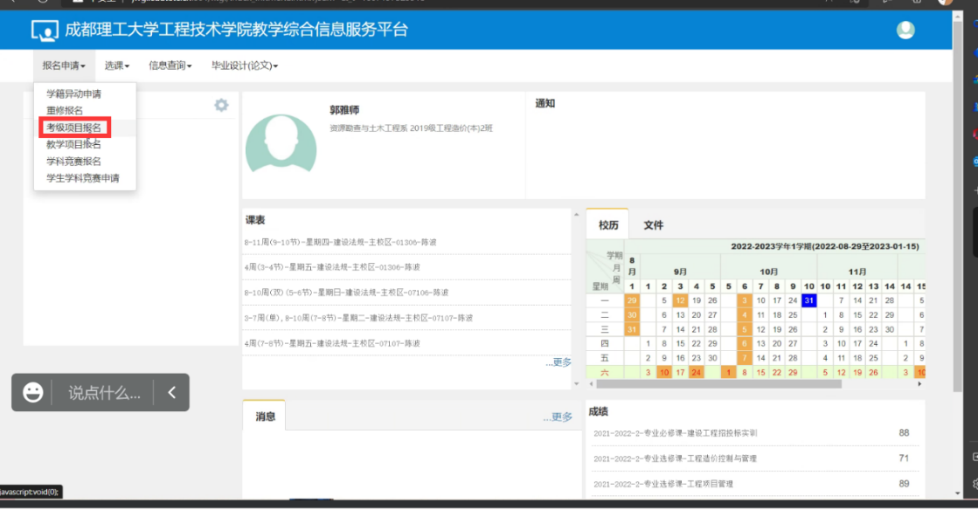

3、点击确认输入报名信息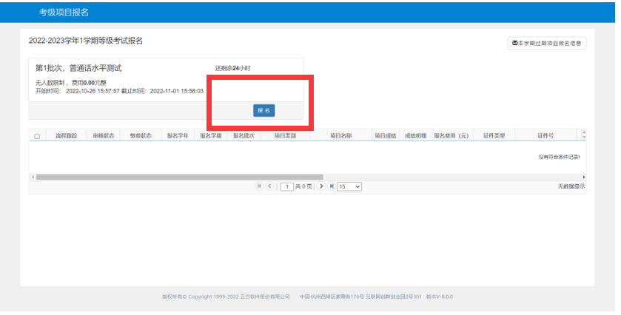

4、阅读并同意报名说明

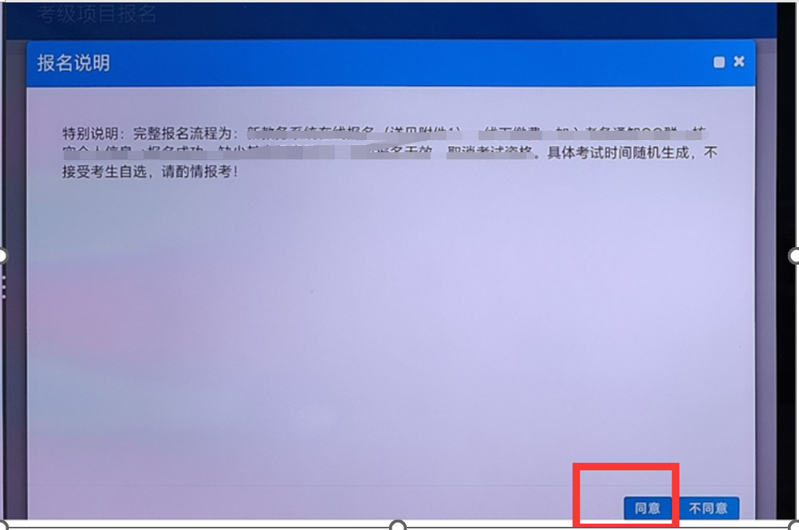

5、输入个人信息后点击“提交申请”

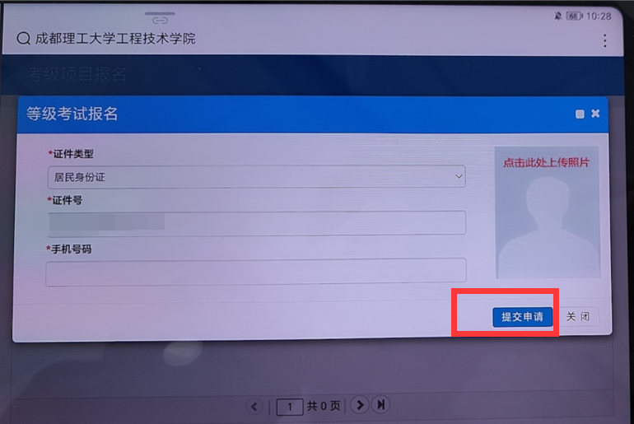

6、页面跳转至此

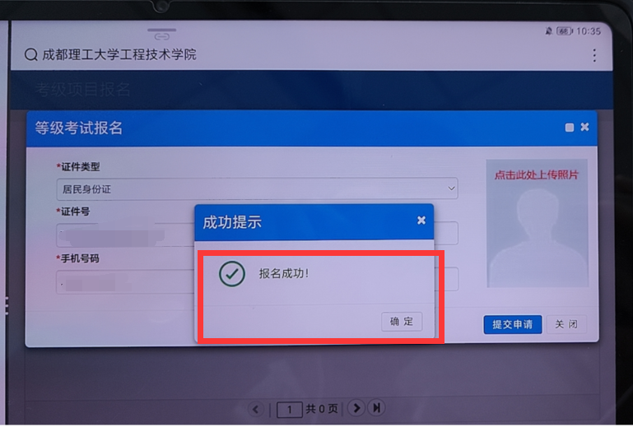

7、点击“确定”，报名完成后界面如下：

